Третий этап проекта

Добавление к сайту достижения.

Извекова Мария Петровна

Содержание

# 1 Цель работы

1. Список достижений.
   * Добавить информацию о навыках (Skills).
   * Добавить информацию об опыте (Experience).
   * Добавить информацию о достижениях (Accomplishments).
2. Сделать пост по прошедшей неделе.
3. Добавить пост на тему по выбору:
   * Легковесные языки разметки.
   * Языки разметки. LaTeX.
   * Язык разметки Markdown.

# 2 Выполнение третьего этапа

1. Открываем папку marie-blog, открываем терминал и забиваем hugo server, чтобы можно было вносить изменения на сайт.

* ![hugo server](image/1.jpg) {#fig:001 width=70%}

1. Открываем в этом папке маркдауновский файл, изменяем в нем пункты Skills, Experience, Accomplishments.

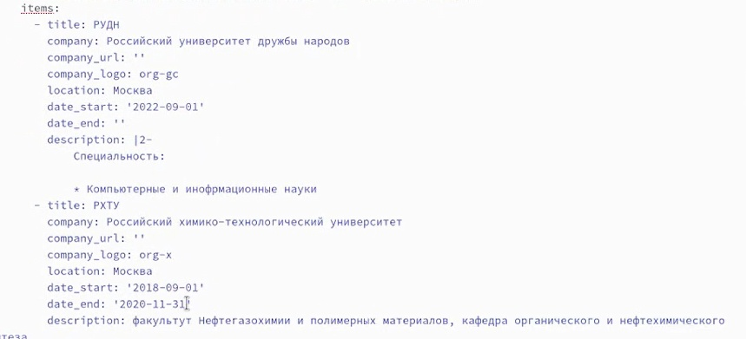 {#fig:002 width=70%}

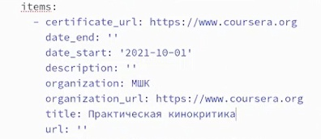 {#fig:003 width=70%}

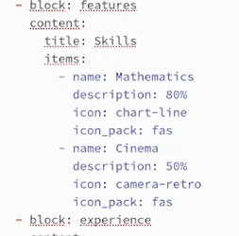 {#fig:004 width=70%}

1. Переходим в папку post, создаем дополнительные папку markdown, post 2, для создания дополнительных страниц нашего сайте, где мы пишем новую информацию

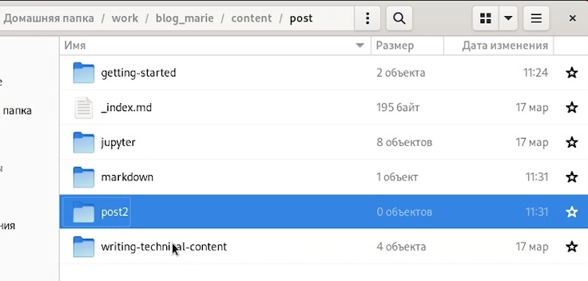 {#fig:005 width=70%}

1. Добавляем туда маркдауновские файлы и редактируем их под себя
2. Добавляем пост по выбору, я написала про разметку markdown

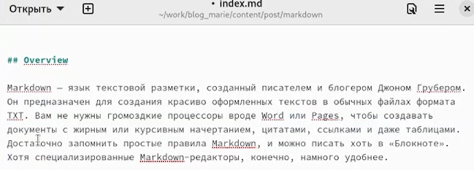 {#fig:006 width=70%}

1. Добавляем пост по предыдущей неделе

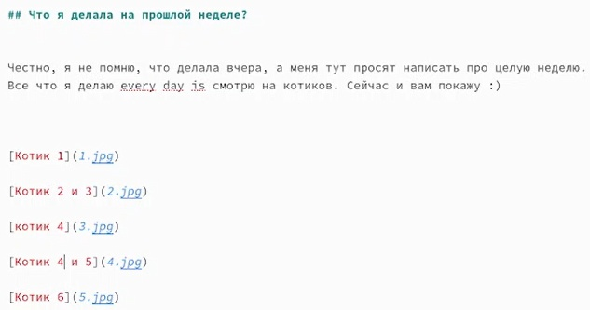 {#fig:007 width=70%}

1. После добавлений изменений возвращаемся в терминал, переходим в папку блог, открываем терминал, набираем hugo и пишем слудающий команды: git add ., git commit, git push. Переходим в папку public и вбиваем эти же команды
2. Переходим на сайт и любуемся изменениями

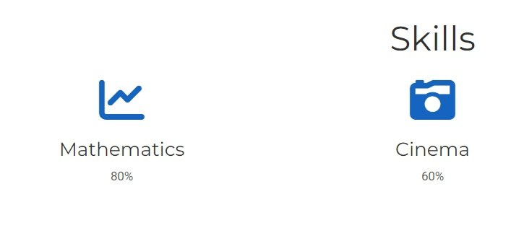 {#fig:008 width=70%}

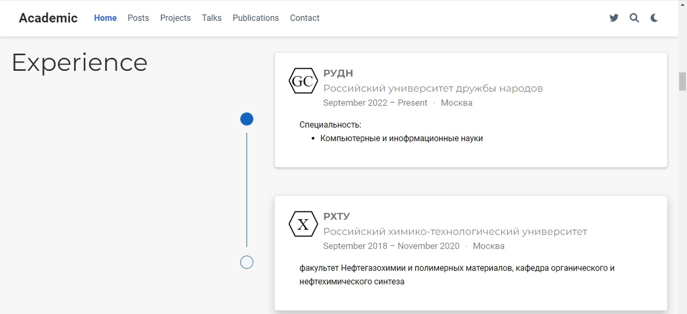 {#fig:009 width=70%}

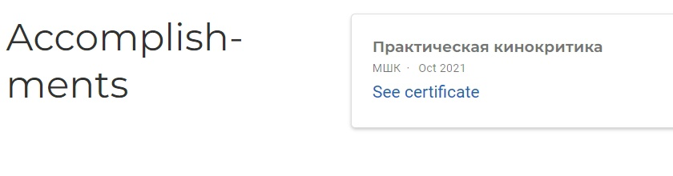 {#fig:010 width=70%}

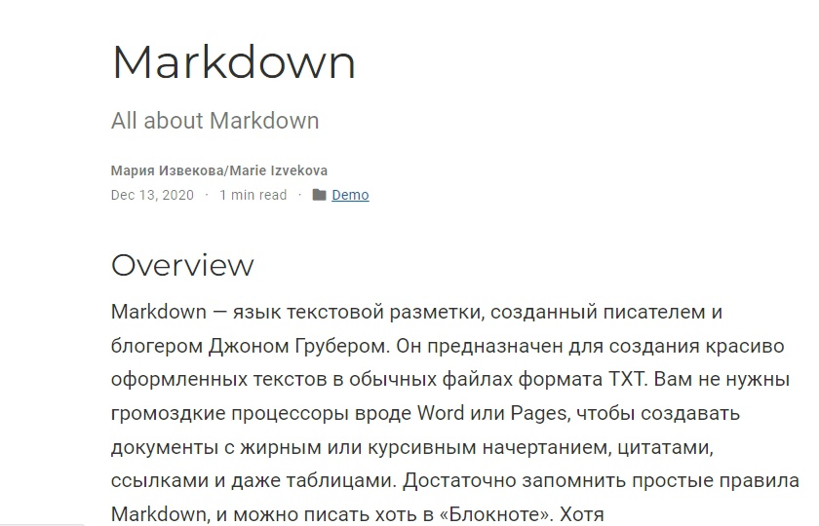 {#fig:011 width=70%}

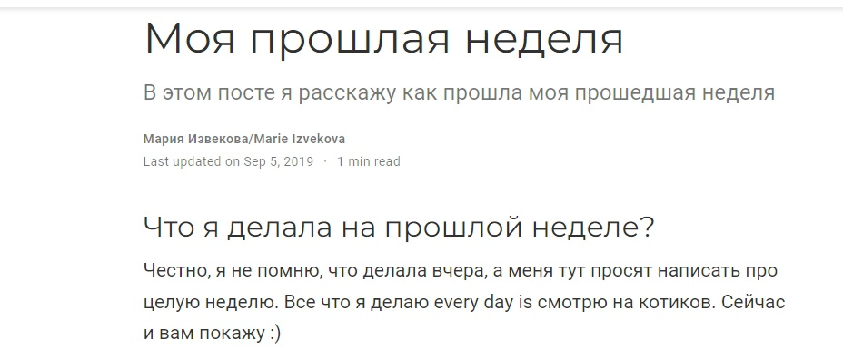 {#fig:012 width=70%}

# 3 Выводы

На этом этапе я добавила больше информации о себе, а также научилась создавать новые страницы для сайта

# Список литературы